**“懒爸爸”使用说明**

目录

软件简介 1

安装软件 2

主界面 4

学生信息设置 6

数学 7

每日口算 7

成绩统计 10

语文 12

听写 12

词汇管理 15

英语 16

逻辑 16

数独 17

迷宫 18

找单词 18

# 软件简介

“**懒爸爸**”是一个免费软件，做这个软件的动机是开发一些自动化小工具帮助自己去辅助孩子完成家庭作业，比如口算练习，听写等。“**懒爸爸**”目前提供语文、数学、英语、逻辑等4类工具，软件设计简单易用，能够很快上手。

“**懒爸爸**”是一个以单机使用为主的软件，除了部分功能（例如听写需要联网使用语音引擎，从网上下载词汇表等），其余功能不需要联网，而且所有信息均存储在本地，确保了个人信息安全，请家长们放心使用。

“**懒爸爸**”不是一款专门给孩子使用的学习软件，也不希望孩子长时间使用电脑，也会对视力不好。因此这个软件超过50%的功能（除了听写、成绩统计等）都是生成可打印的练习，家长的使用时间相对较多些，非常适合家里有**打印机**的家庭使用。

“**懒爸爸**”目前还在不断发展中，会根据需求不断改进和增加新功能，欢迎家长们多提宝贵建议。可扫描下面二维码加入微信群。



# 安装软件

从百度网盘下载软件压缩包文件，目前提供**win（64位）**和**mac**版本，可根据自己的操作系统下载相应的版本。

链接：https://pan.baidu.com/s/1QMpOfng22YCx1GEStMrv7w

提取码：ve5o

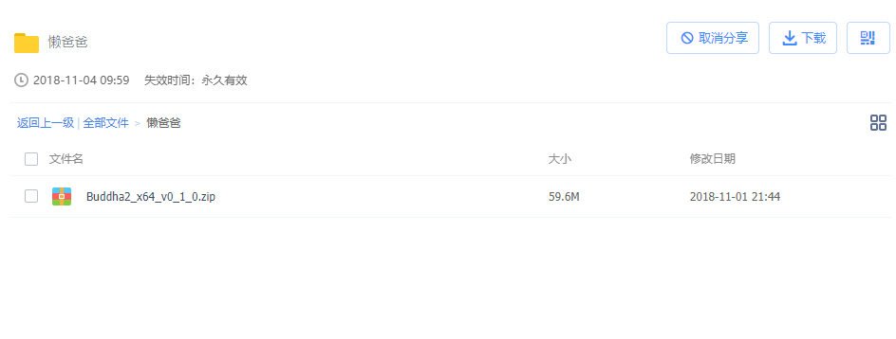

下载好Zip文件后解压，解压后的目录如下所示。运行其中的**buddha2.exe**即可，也可以创建一个**快捷方式**放到系统桌面上，方便后续使用。

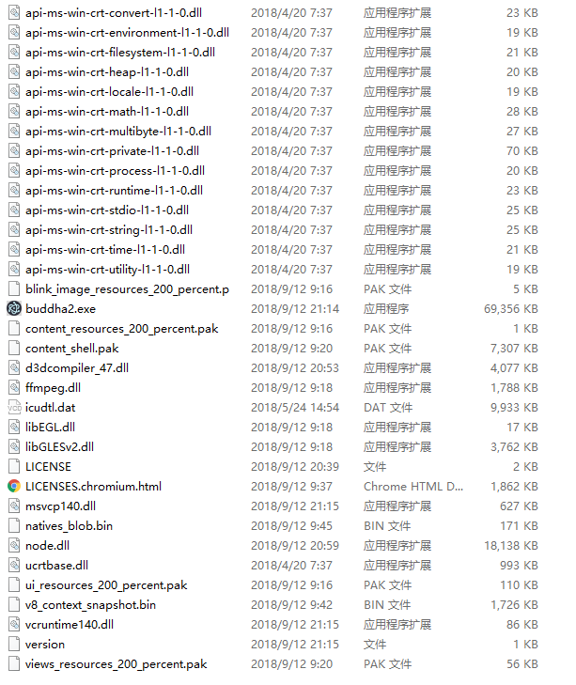

# 主界面

启动软件后，主界面如下所示。

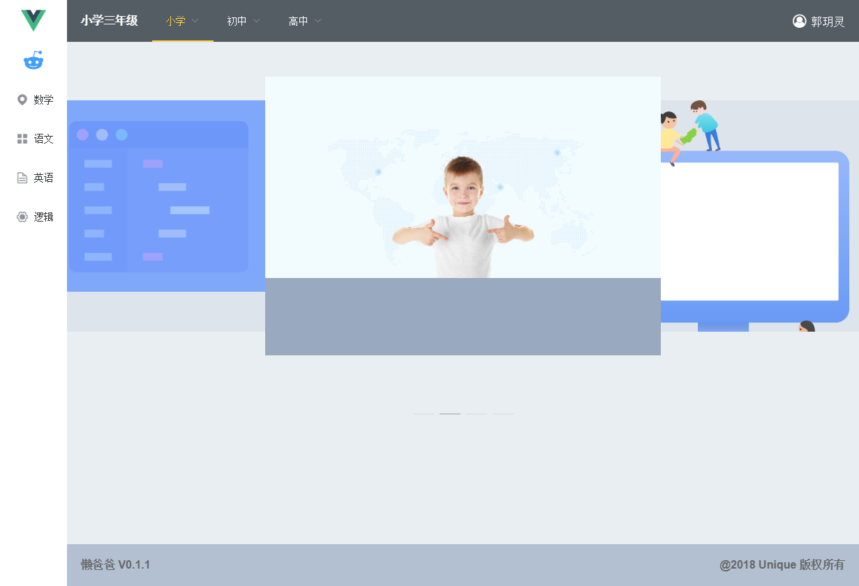

界面左边为科目导航栏，从上到下依次为：**欢迎页，数学，语文，英语，逻辑**（后续会根据孩子年级来不断扩充科目）。

界面顶部为年级导航栏，分为**小学、初中，高中**。每个栏目有下拉菜单，可以选择具体的年级，例如**小学三年级**。

界面中间区域为主功能区，根据年级+科目显示对应的功能页面，例如年级选择“**小学三年级**”，科目选择“**数学**”，则显示页面如下。

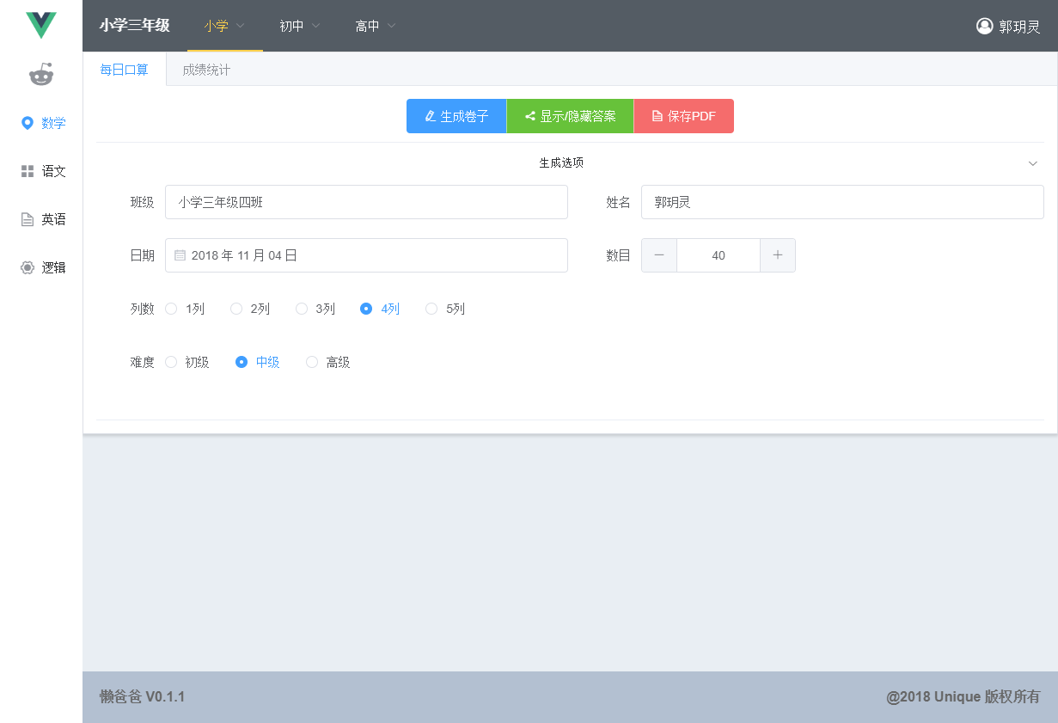

了解完主界面后，接下来介绍如何使用这个软件。

# 学生信息设置

首先，把鼠标移动到界面顶部的最右边的姓名上，会弹出下拉菜单，点击“**学生信息**”去设置一下学生信息。设置的学生信息主要用于生成卷子、成绩管理等功能，只在本地保存。

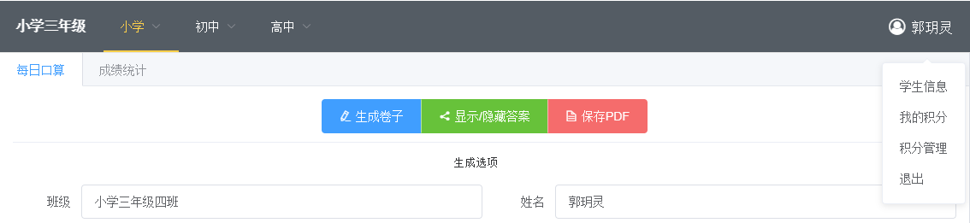

学生信息对话框如下，设置信息很简单，只有三项：**姓名，班号**和**教材类型**。设置好后点击“**修改**”即可。

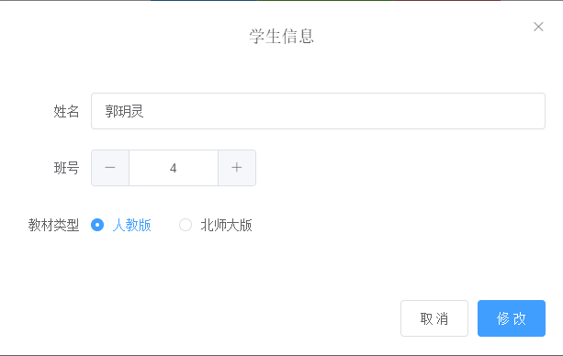

设置好学生信息后，接下来就开始逐一介绍各个科目功能。

# 数学

数学板块目前主要提供每日口算和成绩统计等2项功能。

## 每日口算

每日口算主要用来生成口算练习题，保存为PDF文件后打印即可。



1. **生成选项设置**

“**生成选项**”是一个可收缩界面，点击头部可以展开或收缩。

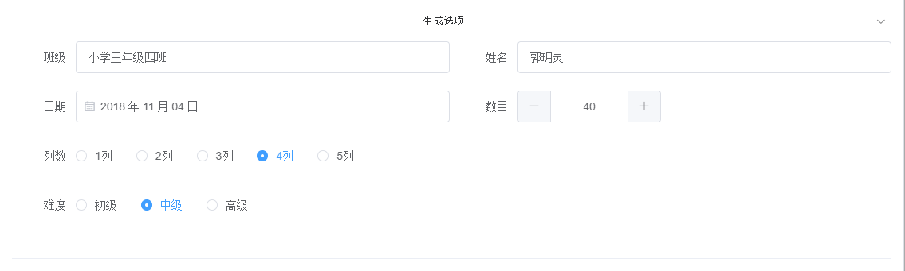

初始界面会自动填充好一些默认信息，所有信息都可根据需要进行修改。如果修改**班级**和**姓名**，只是用于卷子生成，并不会修改学生信息(注意：目前尚未实现分页打印功能，数目和列数不要设置太多，防止打印不全）。

1. **生成卷子**

设置好生成选项后，点击“**生成卷子**”即可。

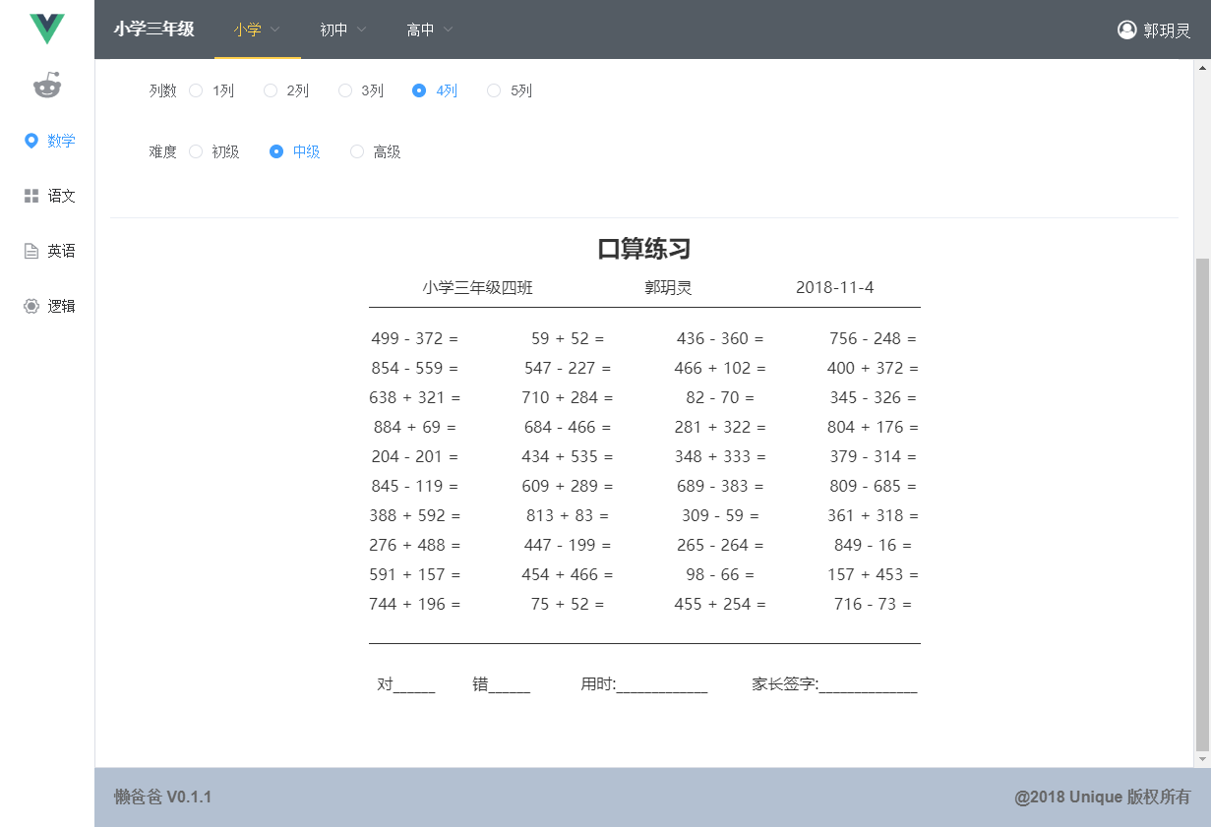

点击“**显示/隐藏答案**”，可以显示题目答案。

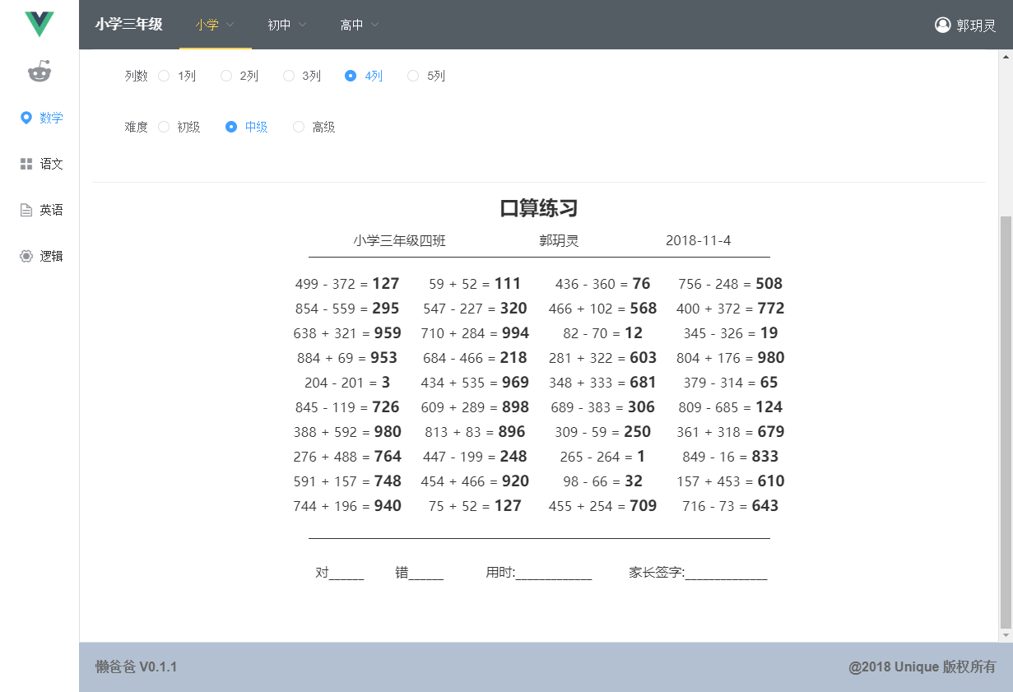

点击“**保存PDF**”，保存为PDF文件打印即可。

## 成绩统计

成绩统计用来记录跟踪孩子的口算练习成绩，主要记录每次口算练习的题目数目、完成时间、对错数目等，通过图表方式跟踪孩子口算能力的提高情况。

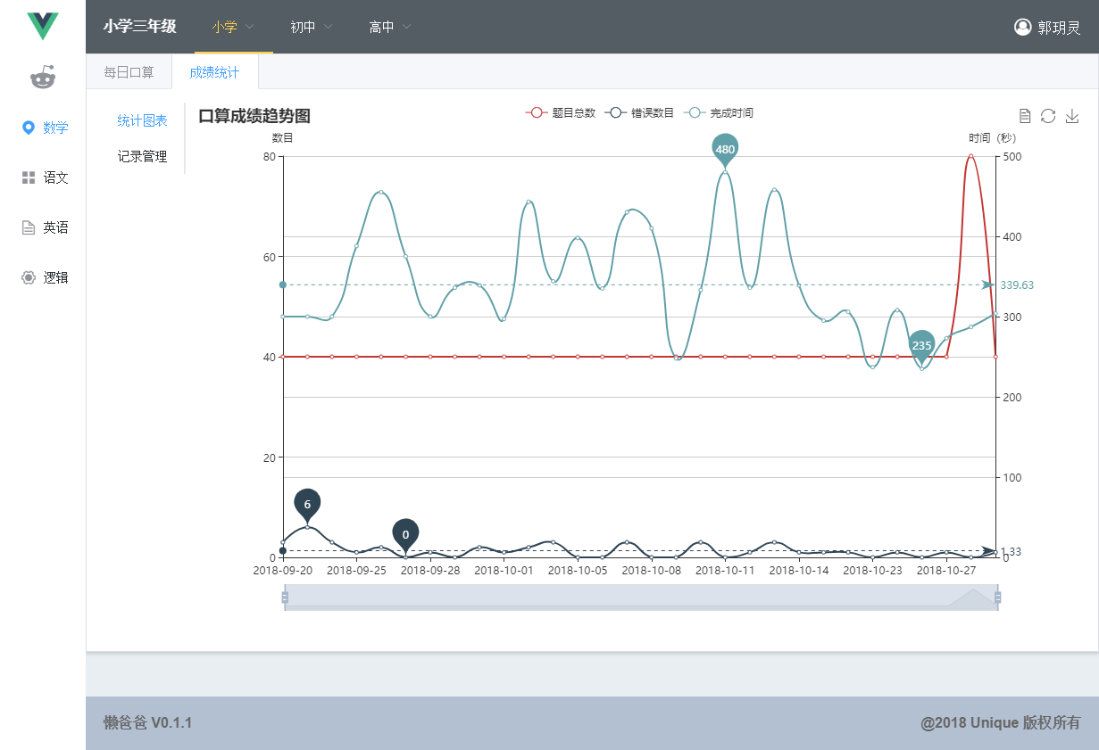

成绩统计提供**记录管理**和**统计图表**等2个功能。记录管理用来录入口算成绩信息；统计图表用来展示口算成绩的历史记录图表。

1. **记录管理**

记录管理页面可以浏览和删除口算成绩历史记录。

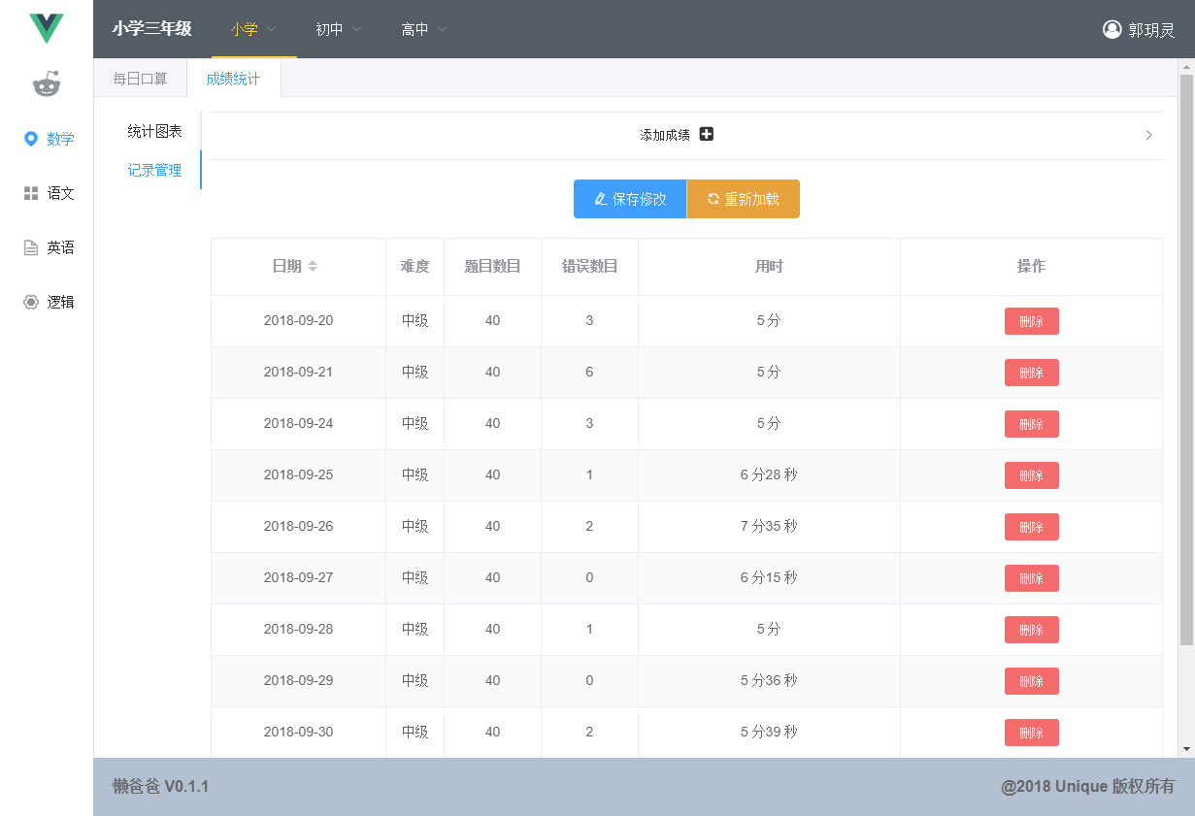

点击**“添加成绩”**展开录入成绩界面，填好成绩信息后，点击“添加“即可。

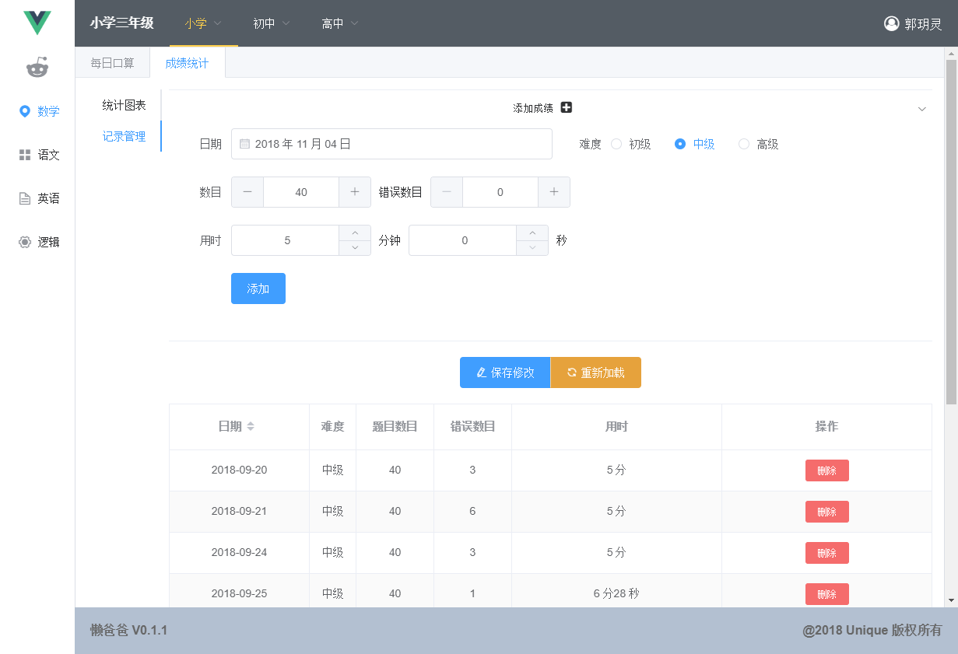

注意：添加和删除记录并没有真正修改数据库，这是为了防止误操作。如果要取消修改，点击“**重新加载**”会重新读取数据库，取消当前所有的修改；一旦确定修改内容无误后，点击“**保存修改**”才会真正更新数据库，这时修改将不可恢复。

1. **统计图表**

目前只提供一个历史趋势图，后续会不断补充。图表可以通过点击右上角箭头按钮保存为本地图片。



# 语文

语文板块目前主要提供听写和词汇管理等2项功能。

## 听写

听写需要联网（使用语音引擎来朗读词语）。

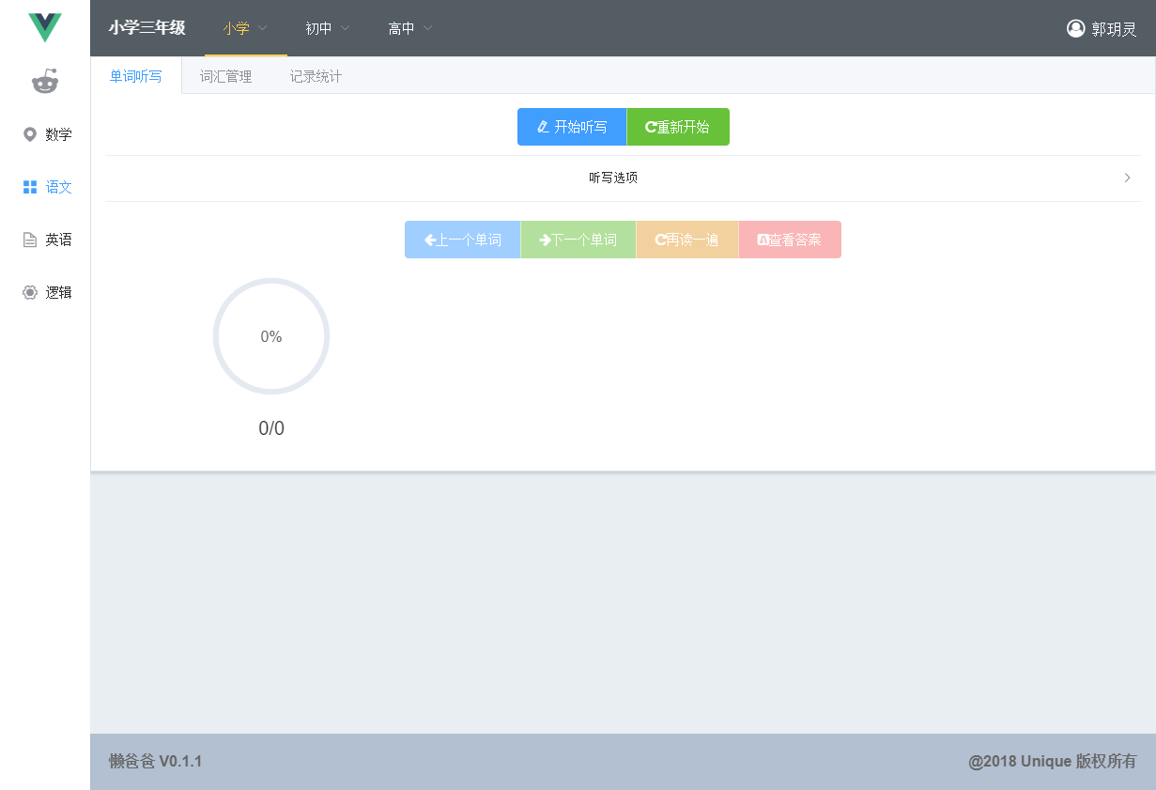

1. **听写选项**

选项听写模式和听写课文单元（可多选）。课文单元分为上册、下册和扩展。其中扩展部分，家长可以自行录入一些课外词语等。

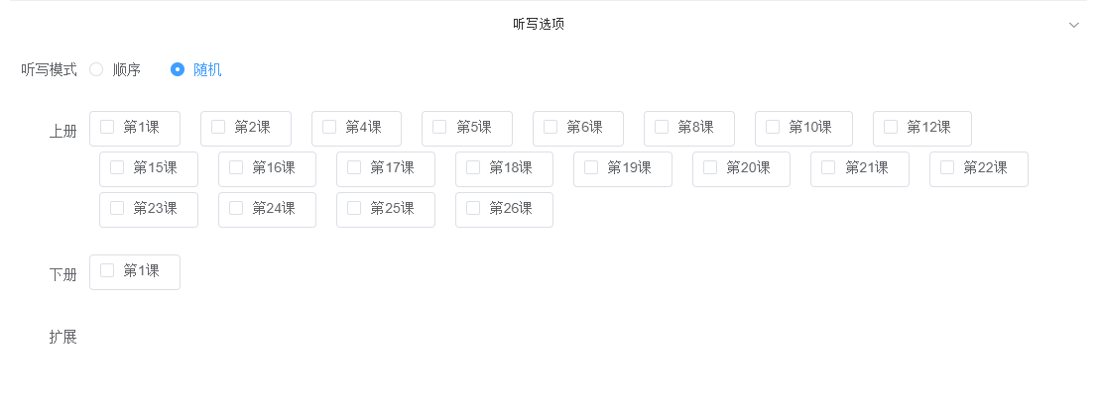

1. **听写练习**

设置好选项后，点击“开始听写”进入听写练习。听写练习可让孩子自己操作，每点击“下一个单词”一下，会依次朗读一个单词，如果听不清楚，可以点击“再读一遍”重新朗读。界面左边的原型进度条会显示当前的听写进度。

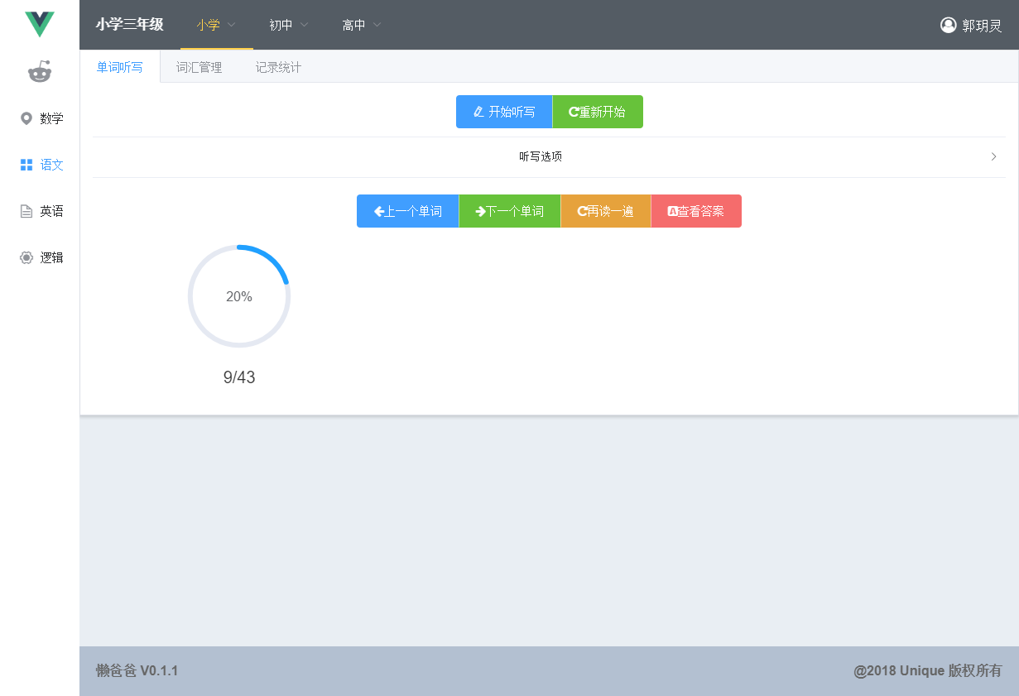

点击“**查看答案**”会显示当前听写的单词，听写下一个单词时会自动消失。

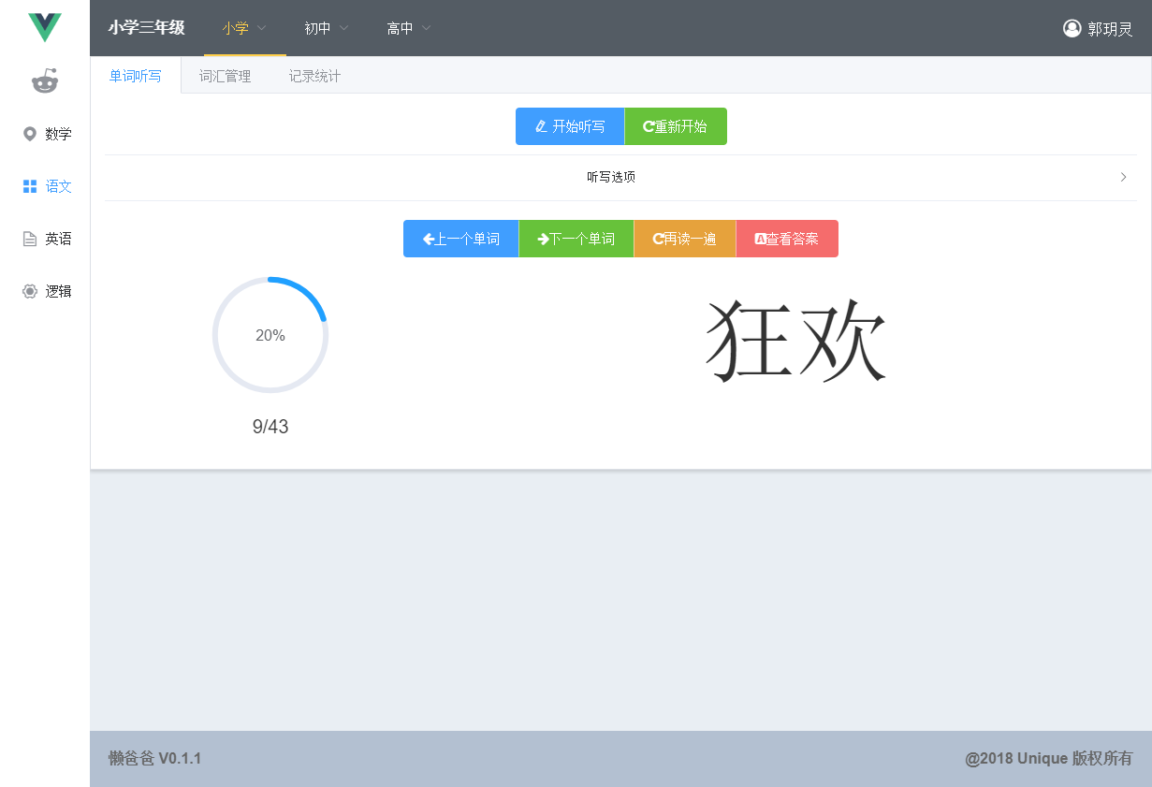

## 词汇管理

词汇管理主要用于录入和修改词汇表。

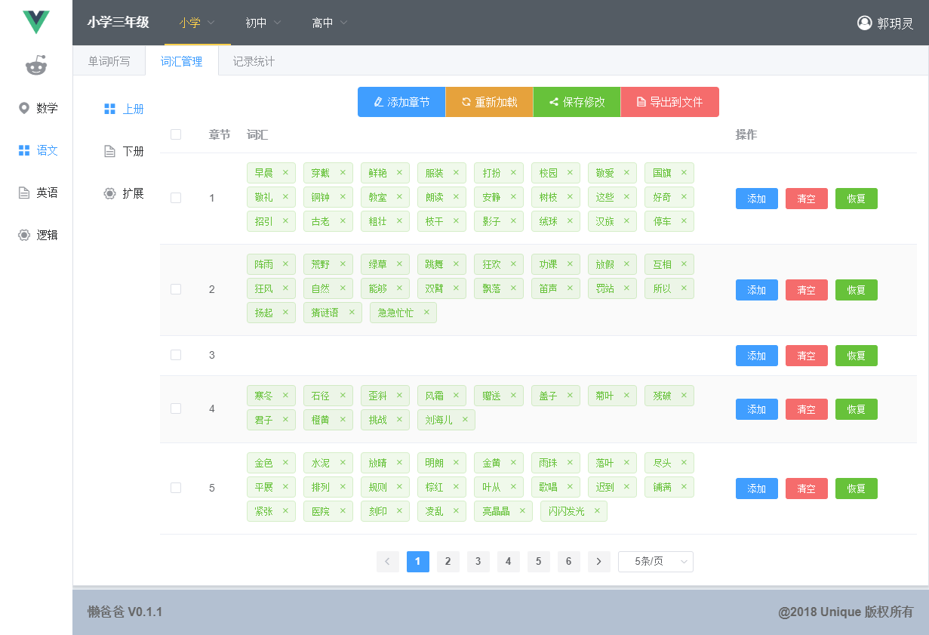

点击“**添加章节**”会添加一个新的章节记录。点击每个章节右边的“**添加**”按钮，弹出添加词语对话框。添加的词语可以一次添加多个，以空格隔开即可，输入好后，点击”**保存**”即可。

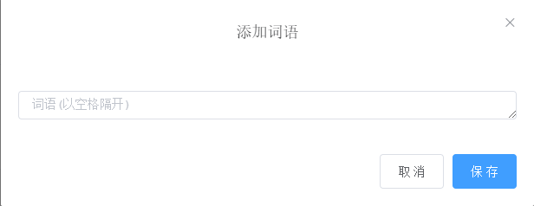

如果要删除词语，点击每个词语标签的“x”即可删除。



注意：添加和删除词语并没有真正修改数据库，这是为了防止误操作。如果要取消修改，点击“**重新加载**”会重新读取数据库，取消当前所有的修改；一旦确定修改内容无误后，点击“**保存修改**”才会真正更新数据库，这时修改将不可恢复。

# 英语

英语板块目前主要提供听写和词汇管理等2项功能。基本操作与语文完全相同，这里不再做介绍。

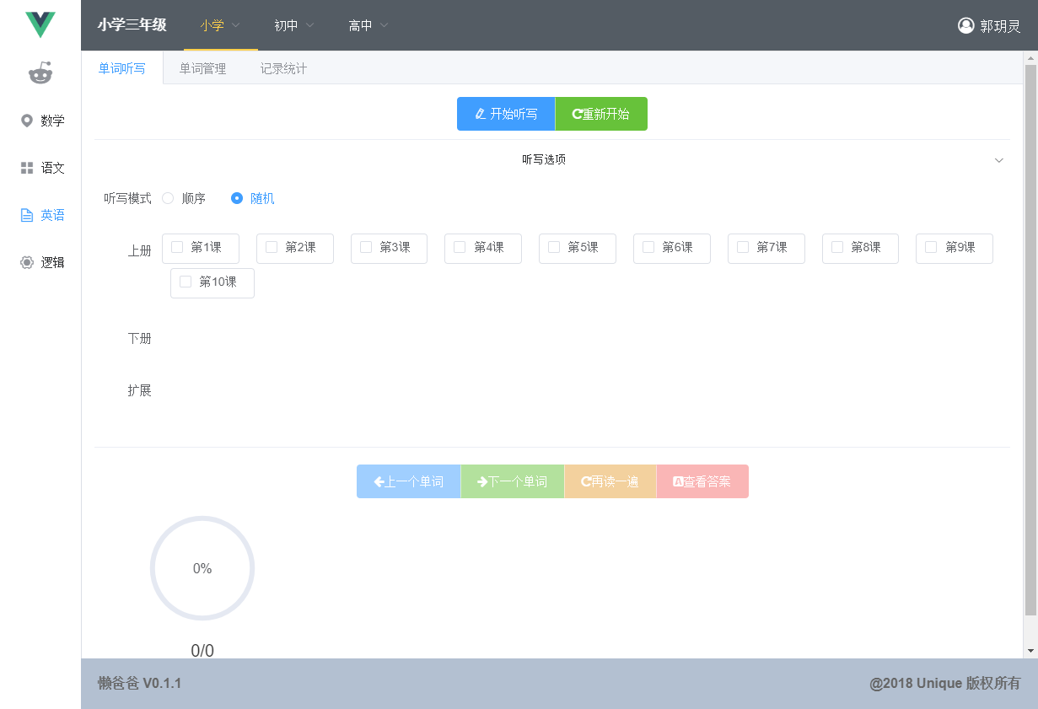

# 逻辑

逻辑板块目前提供一些用于训练孩子逻辑推理能力、注意力等方面的练习，需要使用打印机，在纸上用笔来完成。目前提供**数独**、**迷宫**、和**找单词**等，后续正在不断补充。

## 数独

点击“**查看答案**”可显示答案；点击“**保存为图片**”将图案保存为图片文件，然后使用打印机打印即可。界面功能非常简单，一看就懂，不再一一说明。

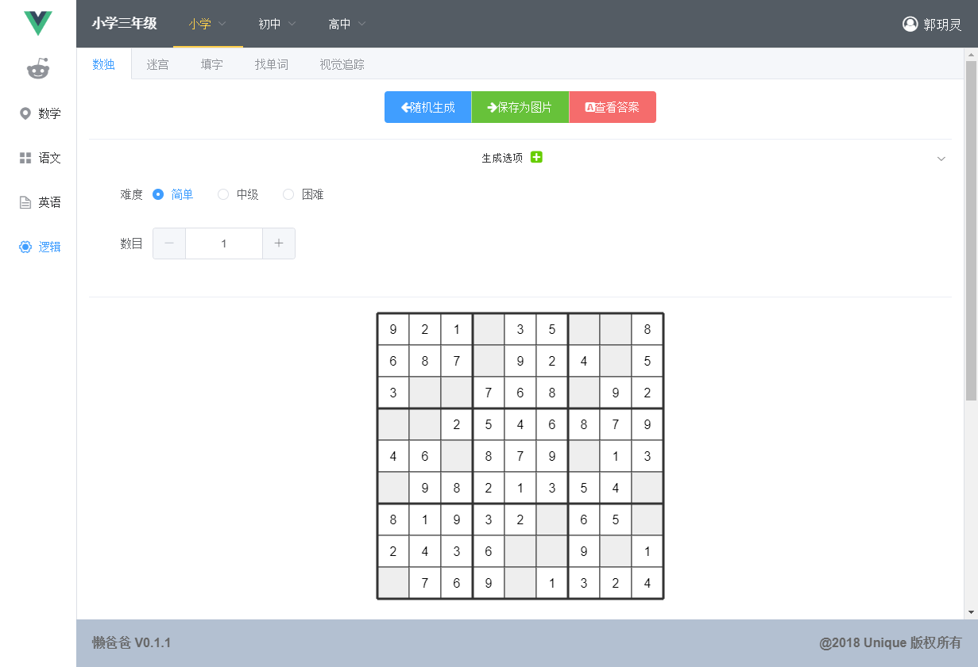

## 迷宫

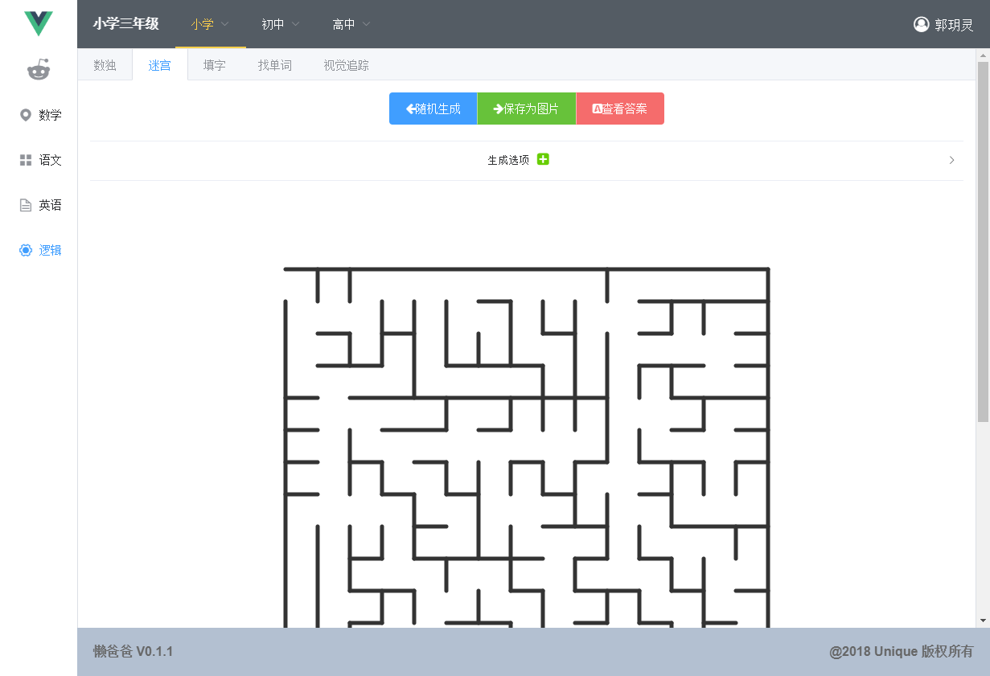

## 找单词

找单词可以训练提高孩子的注意力，所用的词汇均来自所对应年级的课文（包括语文和英语）。打印出来后，孩子用彩笔圈出认识的词语和单词。单词方向分为**水平**、**垂直**和**对角线**。

